日期类型
year 1字节 只表示年 1901到2155
Date 3字节 表示年月日 1000-1-1到9999年12月3日
Time 3字节 表示时分秒 -838:59:59到838:59:59
datetime 8字节 既有年月日又有时分秒 1000-1-1 0:0:0到9999-12-31 23:59:59
Timestamp 4字节 同上 1970年1月1日 0:0:0-2038-1-19 3:14:07
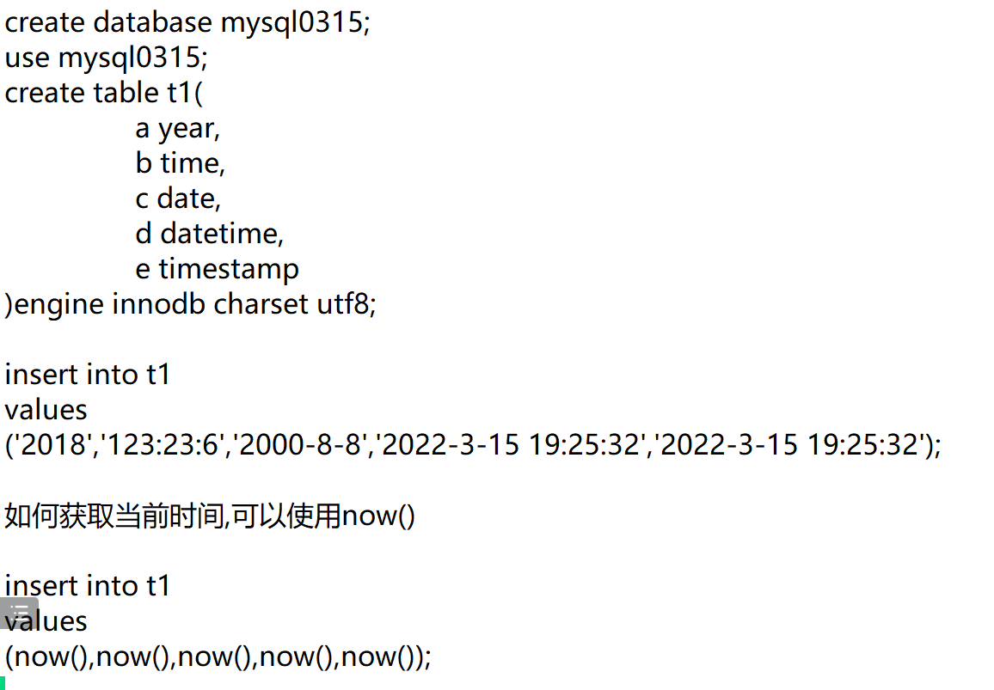
课堂练习：
创建一张会员表（member）,要求有会员编号主键自增，用户名，密码，手机号，性别，生日(date)，最后登录时间(datetime)，工资
varchar(20)和varchar(255)

建表的语法
create table 表名(
字段名1 列类型1 列约束2,(主键约束，非空约束...)
字段名2 列类型2 列约束2,
...
字段名n 列类型n 列约束n
)engine 引擎名 charset 编码;

如何修改表
1.如何增加列
alter table 表名 add 列名称 列类型 列约束;
案例一：给t1表增加一个name列
alter table t1 add name varchar(20) not null default '';
默认情况下会把新增的列放到所有列的后面
案例二：给a列后增加一个age列
alter table t1 add age int not null default 0 after a;
案例三：给所有列前增加一个gender列
alter table t1 add gender char(1) not null default '' first;

思考：有没有before和last关键字呢？
alter table t1 add gender2 char(1) not null default '' last;
alter table t1 add age2 int not null default 0 before a;
2.如何修改列类型列约束
常见单词：modifier的意思访问修饰符
修改列类型的语法
alter table 表名 modify 列名 新类型 新约束;
案例一：把a列改为datetime类型，添加非空约束和默认值
alter table t1 modify b datetime not null default '0000-00-00 0:0:0';
修改表时，如果没有数据可以随意修改，如果有数据类型要匹配
year特例

案例二：给age列修改数据为300，测试把age列改为tinyint类型，是否可以？
alter table t1 modify age tinyint not null;#报错了，因为表中本身有值，而且超过了修改类型的范围
alter table t1 modify age bigint not null;#可以存放

- 如何删除列
alter table 表名 drop 列名;
案例：删除a列
alter table t1 drop a;

- 如何修改列名
alter table 表名 change 旧列名 新列名 新类型 新约束;
案例：把name修改成username
alter table t1 change name username varchar(20);

